
新龙湖大五班
2025/10/31
天气：晴

”
01入园情况
入园情况：今天来了33位小朋友，2人请事假。
幼儿园生活充实而有趣。清晨，幼儿自主完成签到、整理水杯、翻椅入座和饮用牛奶，之后有目的的进行区域计划进行游戏，来开启活力满满的一天。

02集体活动
活动名称：半日研学活动：新北区图书馆
活动介绍： 今日上午，我们组织了一场别开生面的图书馆研学活动。孩子们在秋意盎然的景色中踏上了探索知识的旅程。抵达图书馆后，热情的图书馆管理人员为孩子们详细讲解了借还书流程以及在图书馆内需要遵守的规则和注意事项。随后，为了让孩子们更深入地了解图书馆，我们将班级分成了6个小组，每个小组都带着一个小任务，或是去探寻图书馆中隐藏的秘密，或是对图书管理员进行采访。孩子们在合作与探索中，不仅熟悉了图书馆的环境和运作方式，还锻炼了沟通能力和团队协作精神，收获满满。
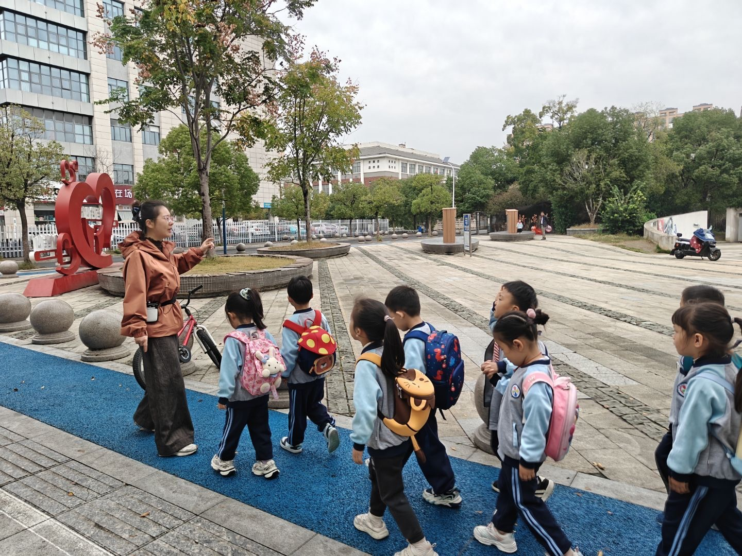
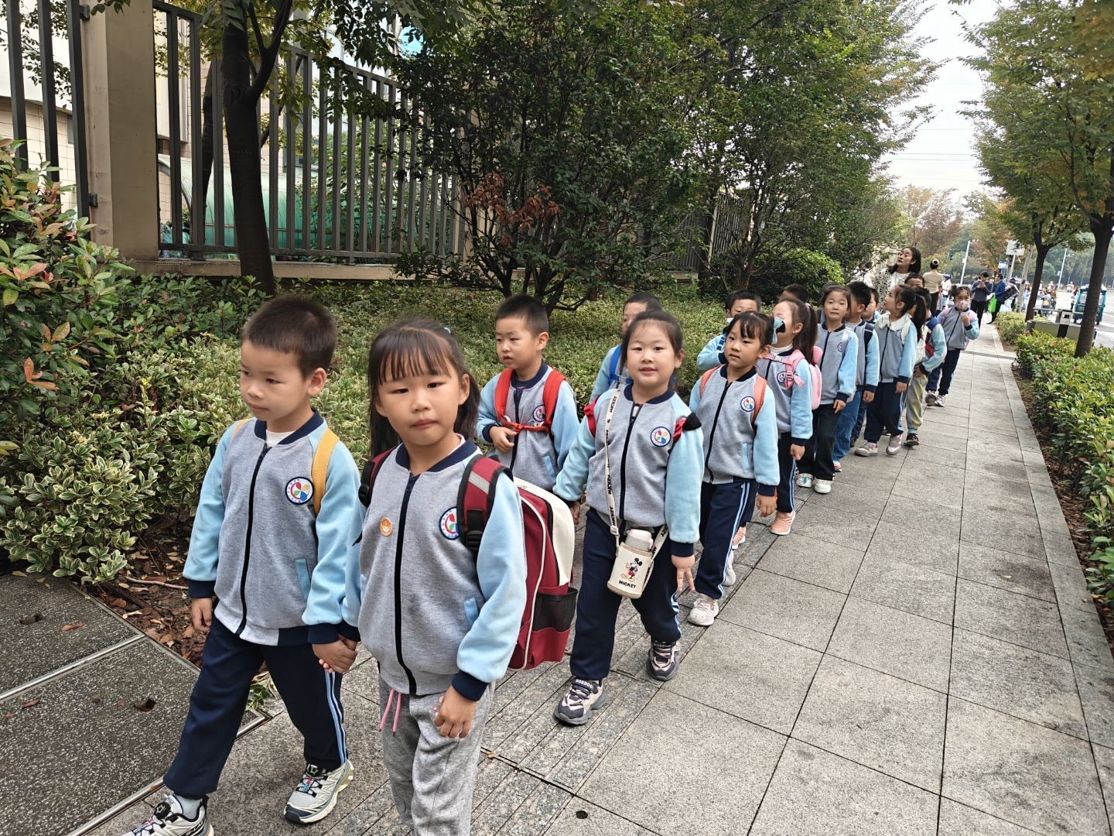
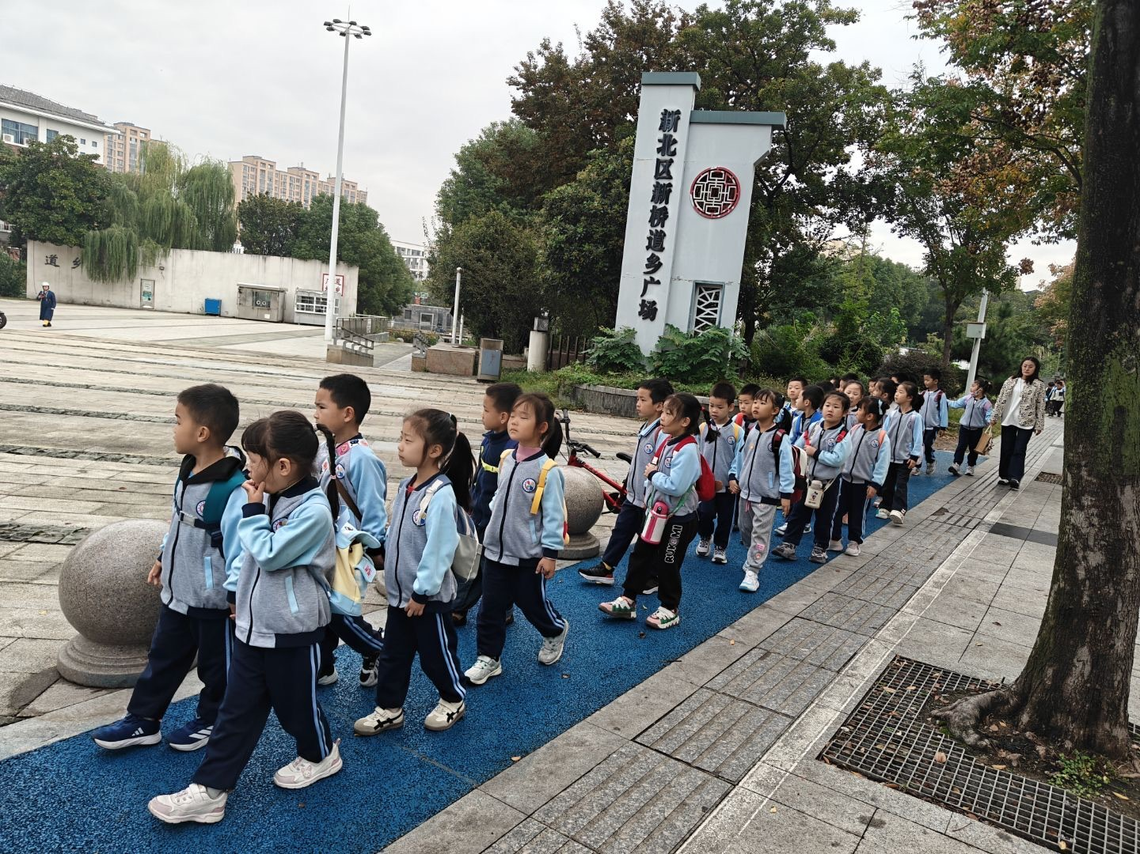

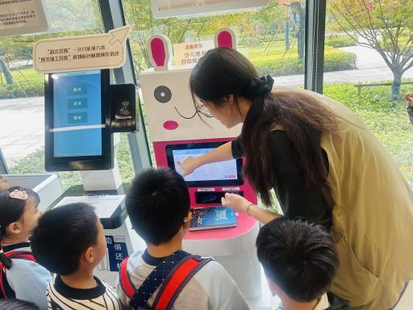
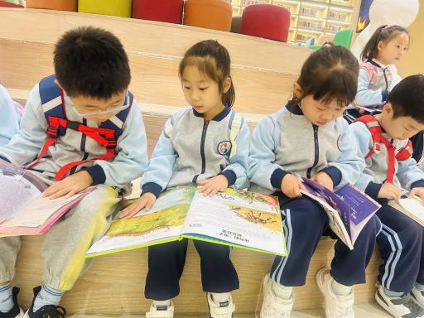
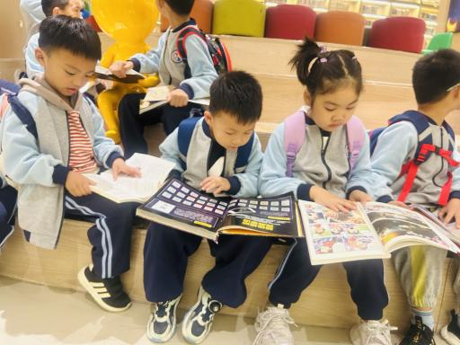

03生活活动
用餐情况
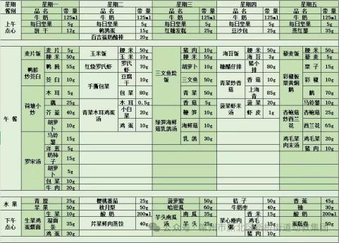

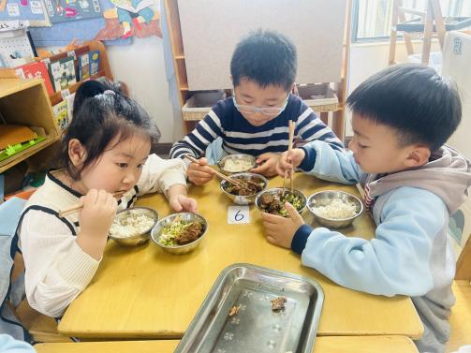 | 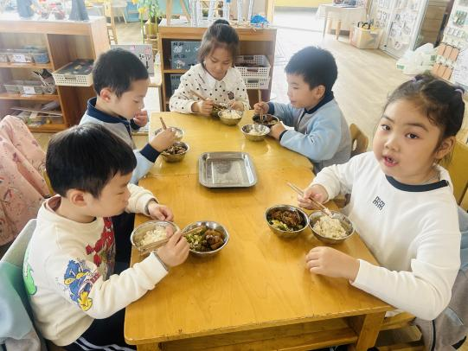 | 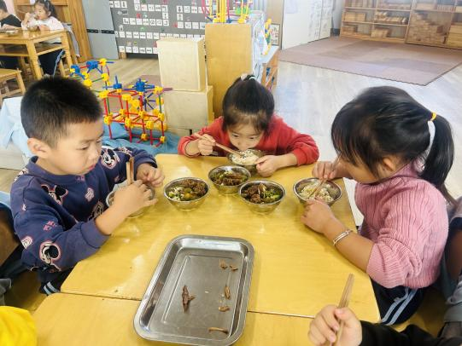
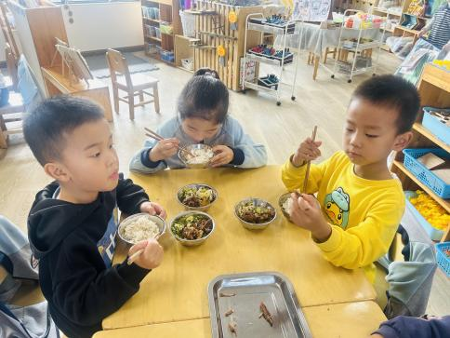 | 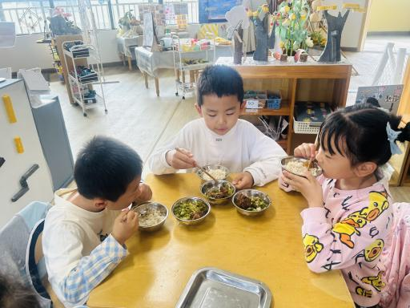 | 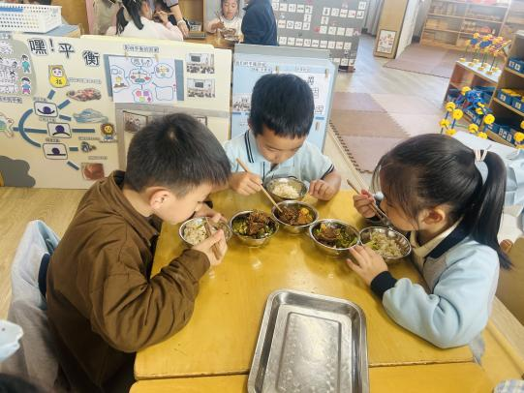
大部分小朋友都能够在13:00前自主入睡。个别小朋友未能入睡，如：张轩齐、张煜安朵朵、刘子文等。
所有小朋友在午睡前都能将衣服全部挂好，主动将整被子和枕头理好。每天值日生的工作，孩子们也能根据自己的值日生任务履行好职责。

